**《家乡特色代代传》学程拓展**

1.做一做：豌豆黄是北京有名的传统小吃，味道甜而不腻，所以广受好评。豌豆黄不仅好吃，而且做法十分简单。请你试着做一做吧！

第一步：去皮干豌豆用凉水浸泡30分钟。

第二步：再加适量的水把豌豆煮烂。

第三步：连豌豆带水一起倒进打碎机。加白糖，打成细腻的糊。

第四步：打好的豌豆糊倒入锅中，小伙翻炒，炒到铲子在豆泥上留下的痕迹不会马上消失。

第五步：把豌豆泥倒入容器中，放入冰箱冷藏，吃时取出来脱模切块。

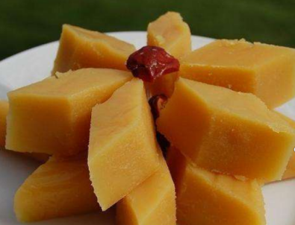

资料

.

2.想一想：我们为家乡的建设提出了自己的建议。那么想一想，我们可以通过什么样的方式和渠道，把自己的建议提交给相关部门？

